Découverte du monde : l’espace
Les différents paysages
La mer, la montagne, la campagne, la ville.

Compétences: Comparer les milieux familiers avec d’autres milieux et espaces familiers.

Séance 1 : Tri d’images et premières représentations.
Objectifs :
- Découvrir les différents paysages
Durée : 40 minutes.
Matériel :
- Feuilles blanches pour dessin.
Déroulement :

- Consignes
Voici quelques photos. Découpez-les puis classez-les en formant plusieurs colonnes et en donnant un titre à chacune.

- Travail en binômes.
Les élèves travaillent par deux et effectuent leur classement sur une feuille blanche. L’enseignant passe dans les rangs afin d’observer les différents classements effectués par les élèves.

- Mise en commun et élaboration de critères
L’enseignante demande à chaque groupe de donner chaque titre de leurs différentes colonnes et il les note au tableau au fur et à mesure. Quand la catégorie a déjà été donnée par un autre groupe, l’enseignant marque une croix en dessous.
A la fin, l’enseignant relit toutes les catégories et explique aux élèves qu’il voudrait arriver à seulement quatre colonnes. Il demande alors aux élèves quelle catégorie a le plus de croix (en général la montagne ou la ville). L’enseignant encadre « ville » au tableau. Puis il demande aux élèves quelles autres catégories peuvent aller avec la ville et les barrer (« les voitures », « là où on habite »…). Faire pareil avec les autres catégories ayant un grand nombre de croix « mer » ou « montagne ».
Si d’autres catégories ont beaucoup de croix mais ne sont pas celles recherchées, les faire comparer avec les autres déjà encadrées et leur demander si ça va ensemble. Par exemple, si beaucoup de groupes ont donné la catégorie « vacances », amener les élèves à faire alors ressortir l’idée que les catégories précédentes étaient des paysages, et que vacances est autre chose. « Vacances » n’est donc pas ce que l’on cherche. Les élèves se dirigeront alors vers les autres catégories et pourront éliminer celles qui ne désignent pas un paysage.

Une fois les 4 colonnes trouvées, l’enseignant efface le tableau et trace les quatre colonnes en mettant les titres : ville, campagne, mer, montagne. Il rappelle aux élèves ce qui a été vu dans les échanges précédents : ce sont les 4 principaux paysages que l’on peut voir en France.

Définir avec les élèves ce qu’est un paysage. En cas de réponses floues, demander aux élèves de rechercher le mot dans le dictionnaire et de lire la définition.
L’enseignant appelle ensuite des élèves les uns après les autres pour leur demander de classer les images (imprimées en plus grand) dans les bonnes colonnes au tableau. L’élève appelé prend l’image tendue par l’enseignant, dit dans quelle colonne il la placerait en justifiant bien son choix. Une fois que le groupe classe a validé, l’élève affiche la photo au tableau au bon endroit. Lorsque l’élève interrogé ne sait pas où mettre la photo, ou bien hésite entre deux catégories, une discussion s’ensuit avec le groupe classe afin de trouver quel paysage est représenté.

- Trace écrite
Lorsque toutes les photos sont placées, l’enseignant distribue la fiche bilan aux élèves. Les binômes se partagent les images (deux de chaque paysage) et les colle dans les bonnes colonnes, en se référant au tableau. Ils collent leurs images une fois que l’enseignant ait validé leur travail.

Trace écrite
On trouve quatre paysages en France : la ville, la campagne, la mer et la montagne.

BILAN :

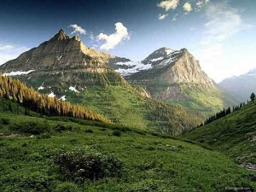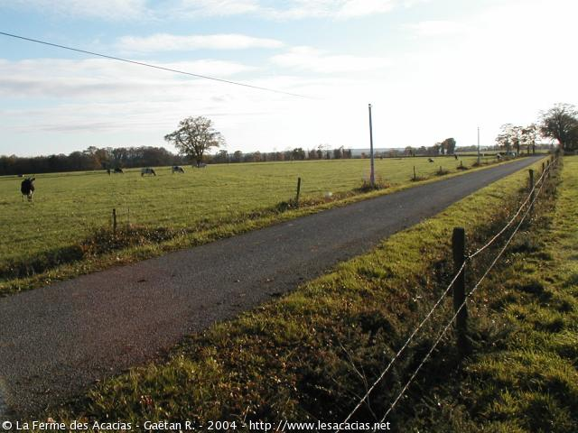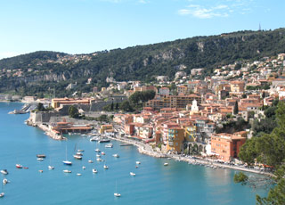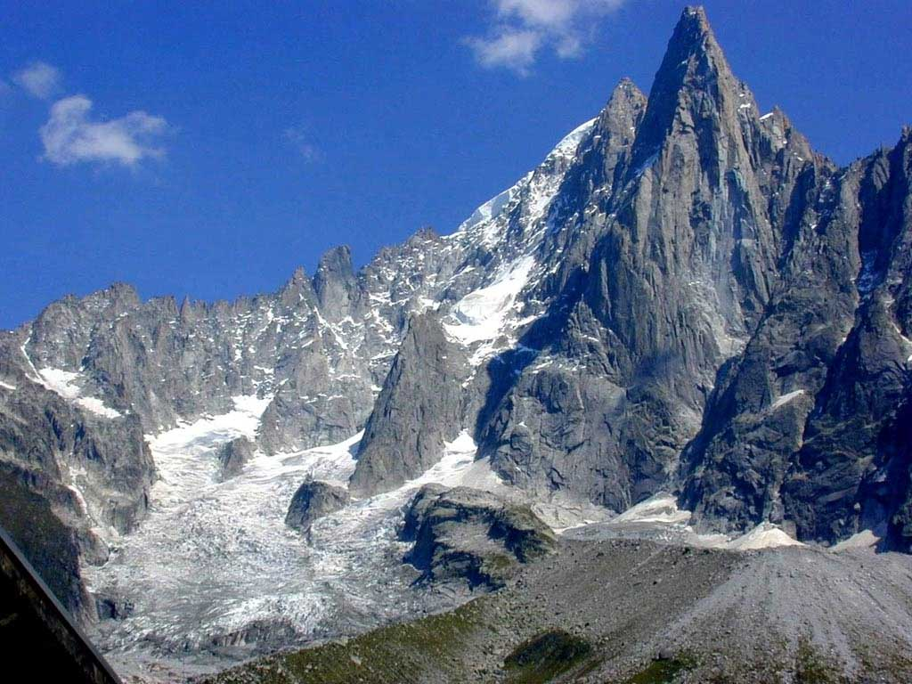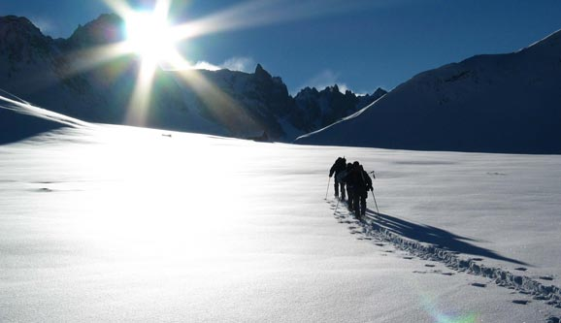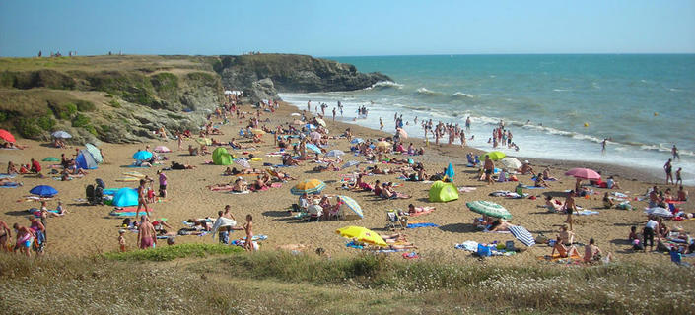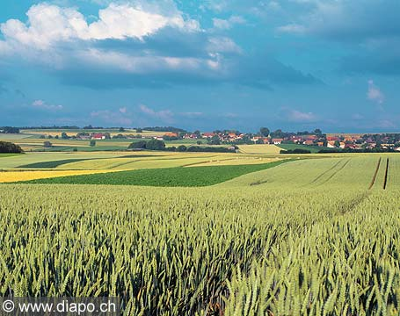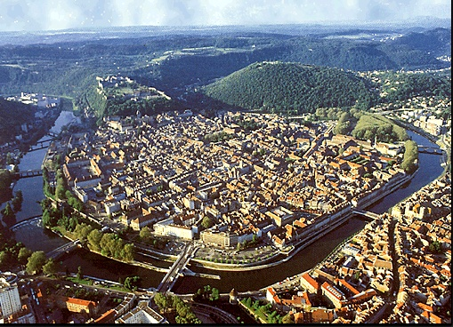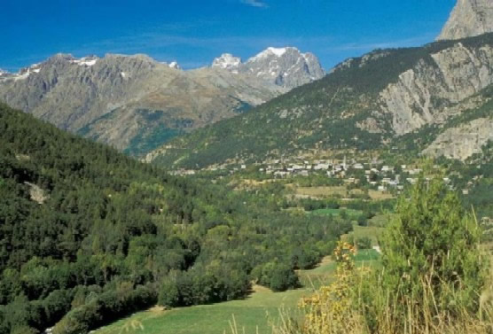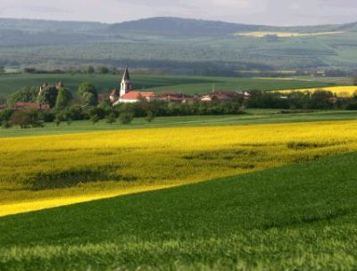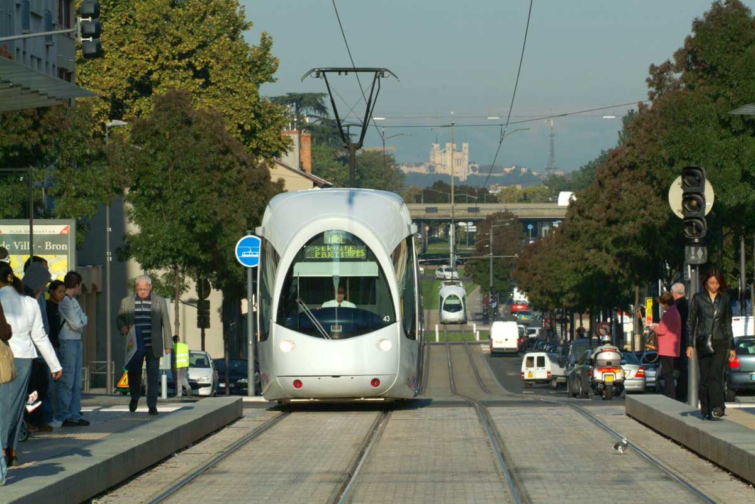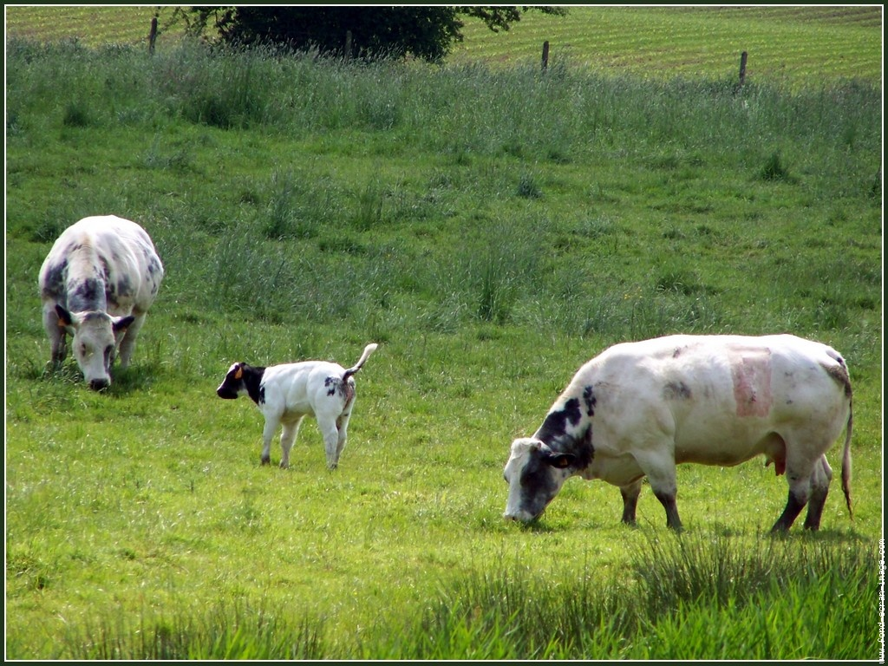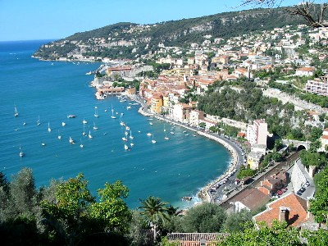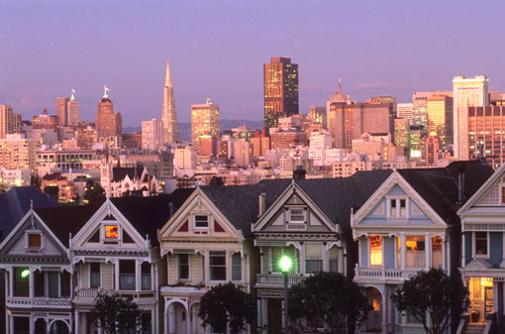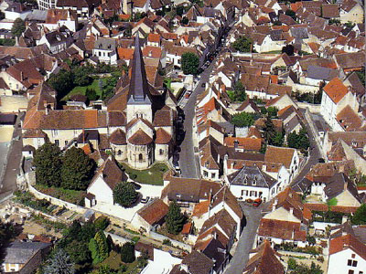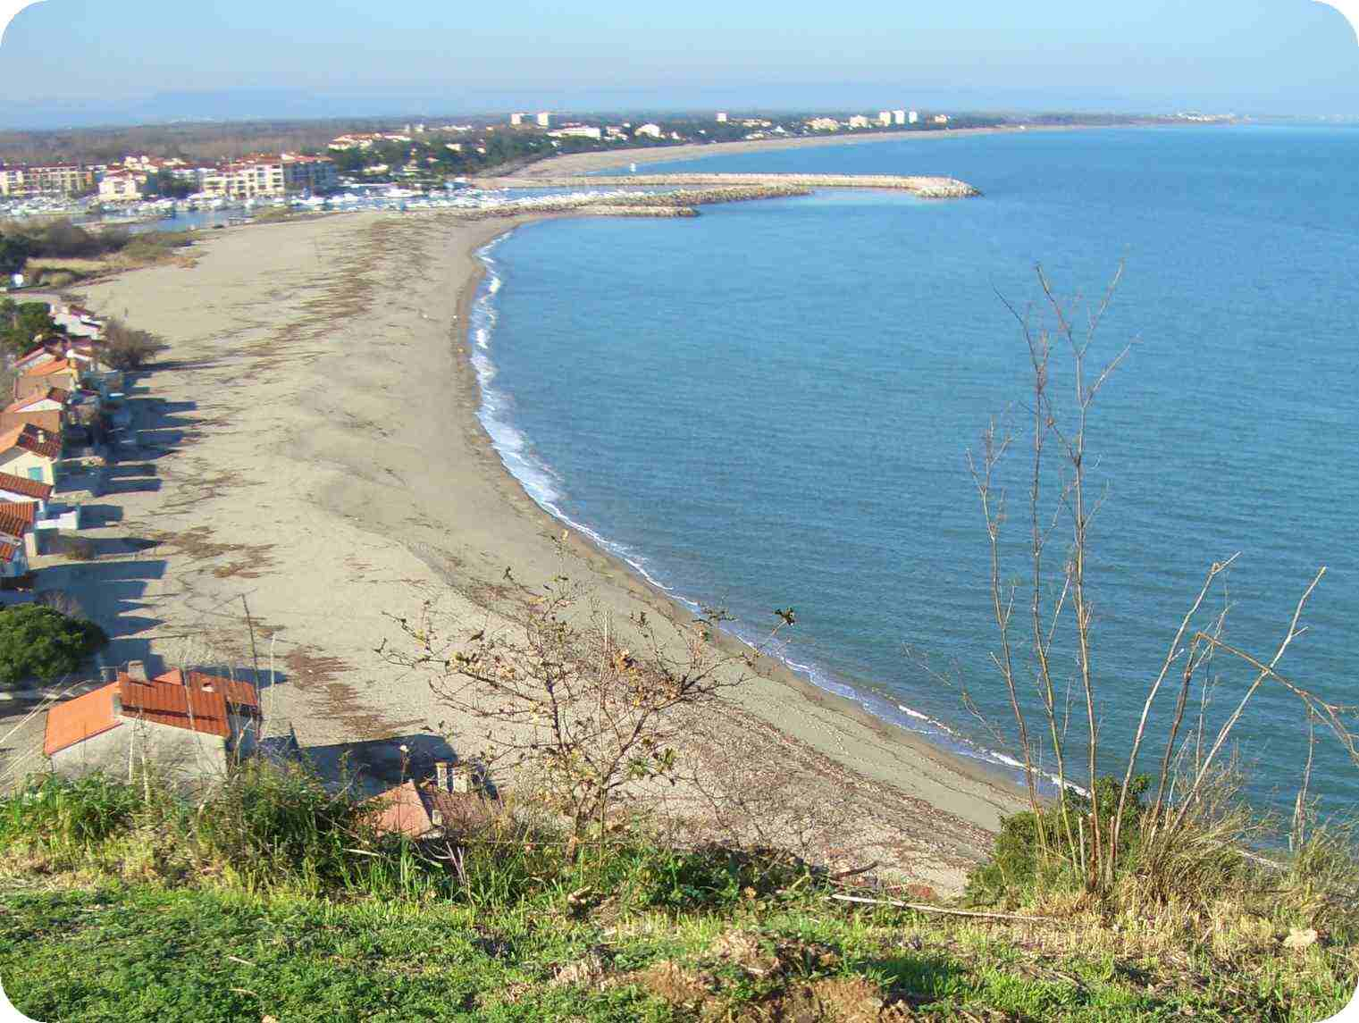

DECOUVERTE DU MONDE, L’espace.
Les paysages français
La ville | La campagne | La mer | La montagne
Bilan :
…………………………………………………………………………………………………………………………….…………………………………………………………
…………………………………………………………………………………………………………………………….…………………………………………………………

